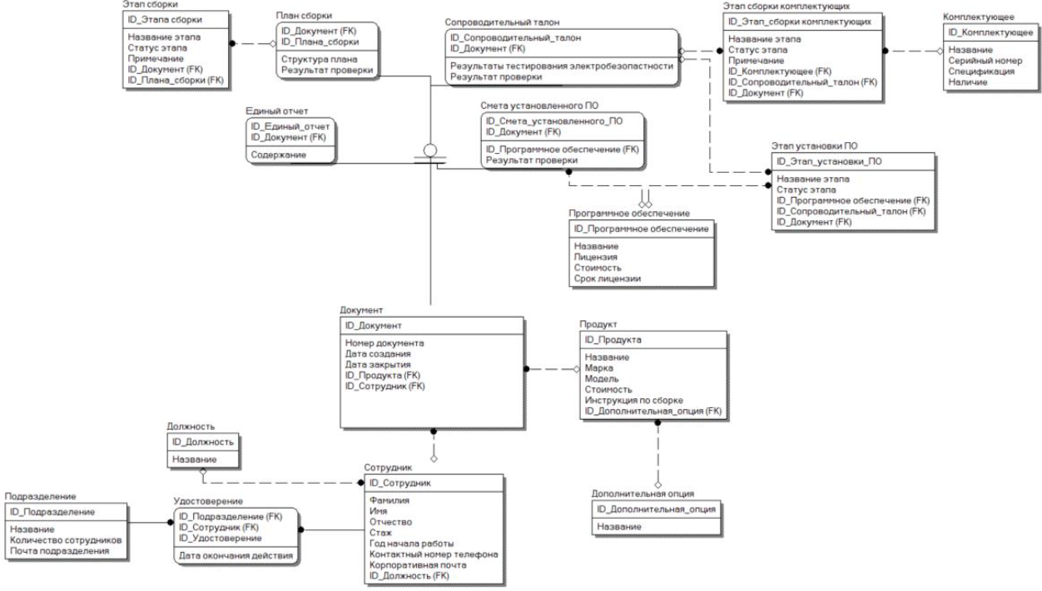
Логическая модель БД в нотаци Crow’s Foot

Исаев Р.А. Проектирование предметно-ориентированных информационных систем: методические указания / Р. А. Исаев, Т. Е. Смоленцева. - Москва: РТУ МИРЭА, 2022. - 30 с. - [Электронный ресурс]: https://reader.lanbook.com/book/310802#12 []

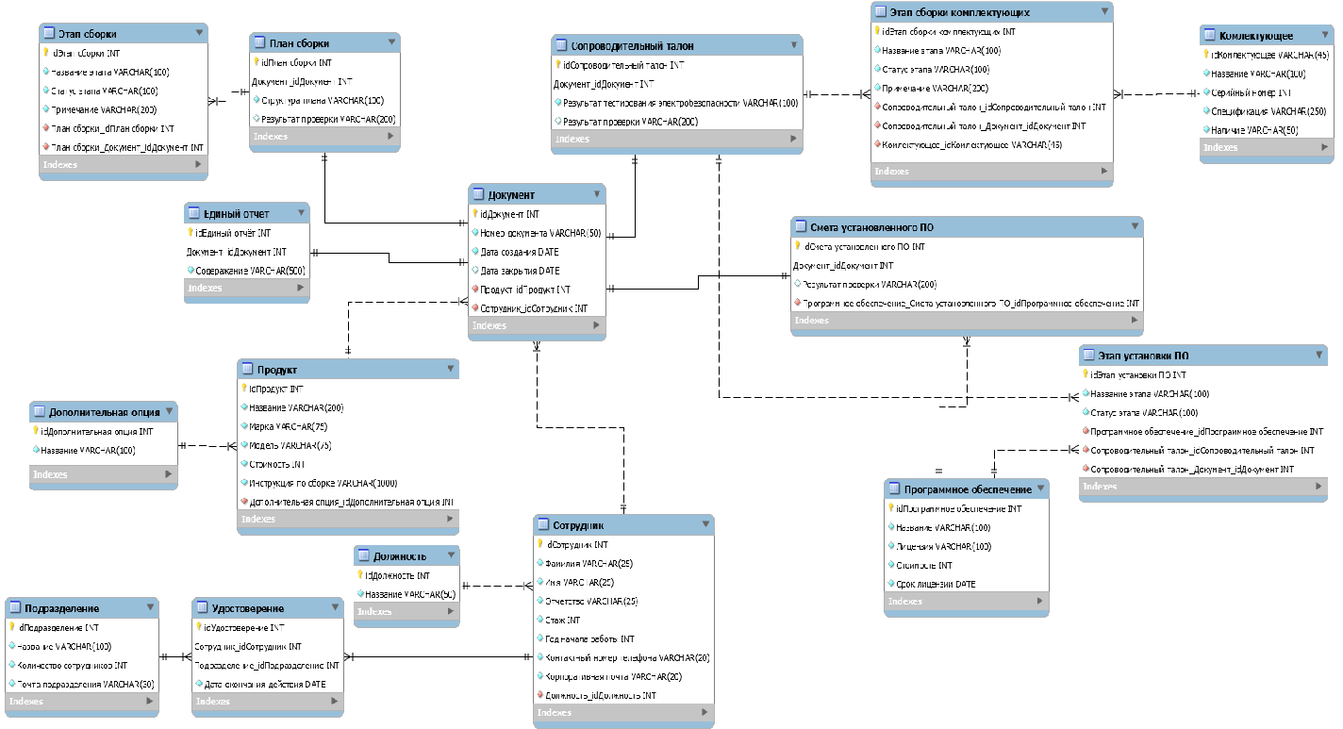
Физическая модель БД

